МУНИЦИПАЛЬНОЕ БЮДЖЕТНОЕ ОБЩЕОБРАЗОВАТЕЛЬНОЕ УЧРЕЖДЕНИЕ «Атланаульская гимназия им. И. Казака»  МО «Буйнакский район»  368216 Республика Дагестан  Буйнакский район с. Атланаул  ул. Гунибское шоссе 51 | 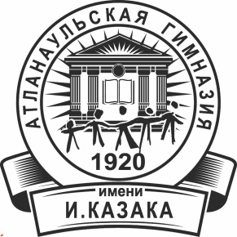 | ИНН: 0507009642  ОГРН: 1030500713616  КПП: 050701001  ОКПО: 58931252  E-mail: Atlanaul@rambler.ru  www: http://atlan.dagschool.com/  тел. 8(9064) 47 55 70

Информация
о проведенных мероприятиях в рамках Недели правового просвещения среди обучающихся
В МБОУ «Атланаульская гимназия им Ирчи Казака»
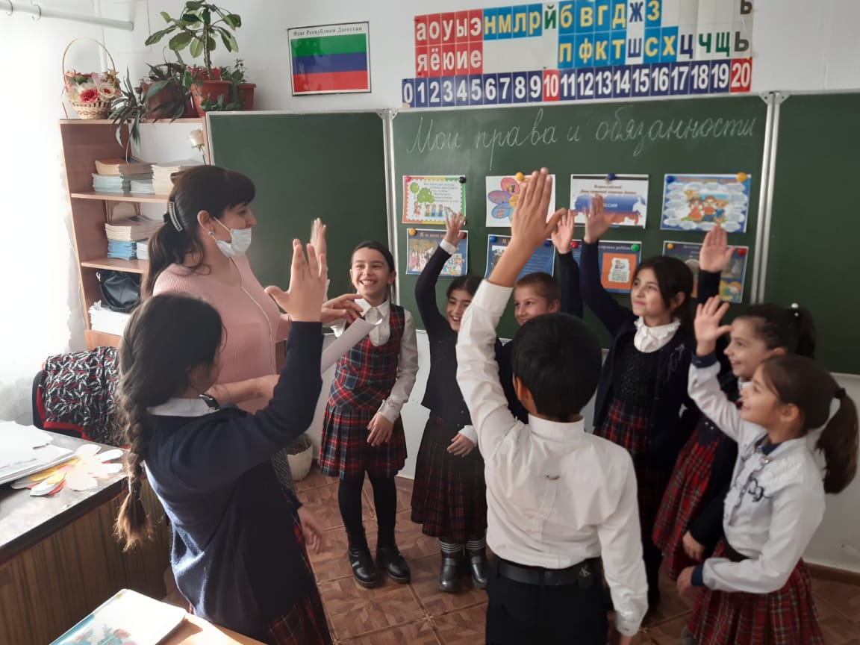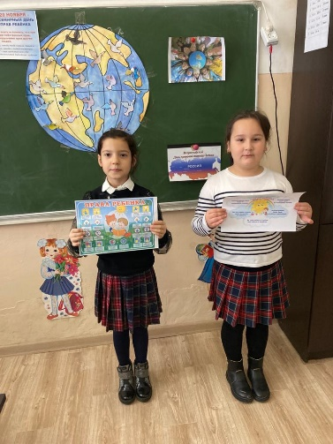

24.11.2020
3 «А» класс-18 учащихся
Тема: «Мои права и обязанности»
Классный руковадитель-Магомедова К.С.
24.11.2020
2 «Б» класс-19учащихся
Тема: «Защищая права»
Классный руковадитель-Гаджидадаева Л.М.

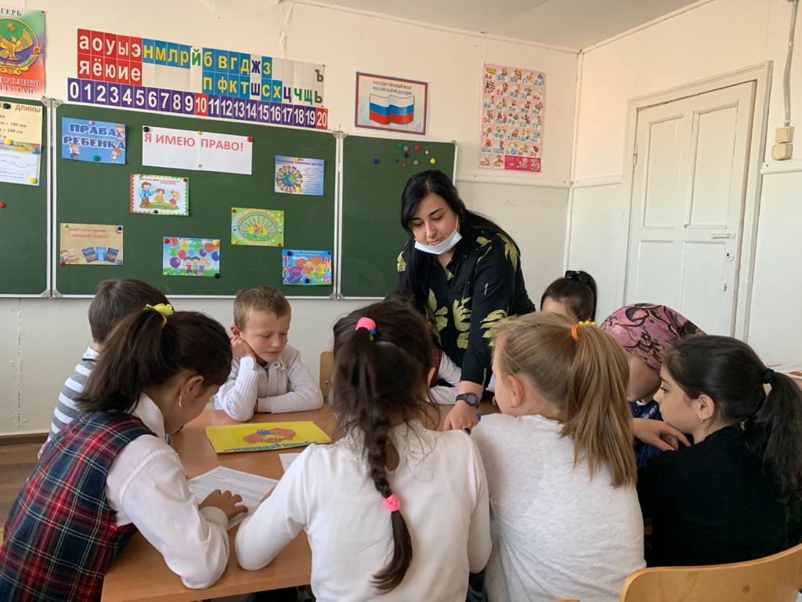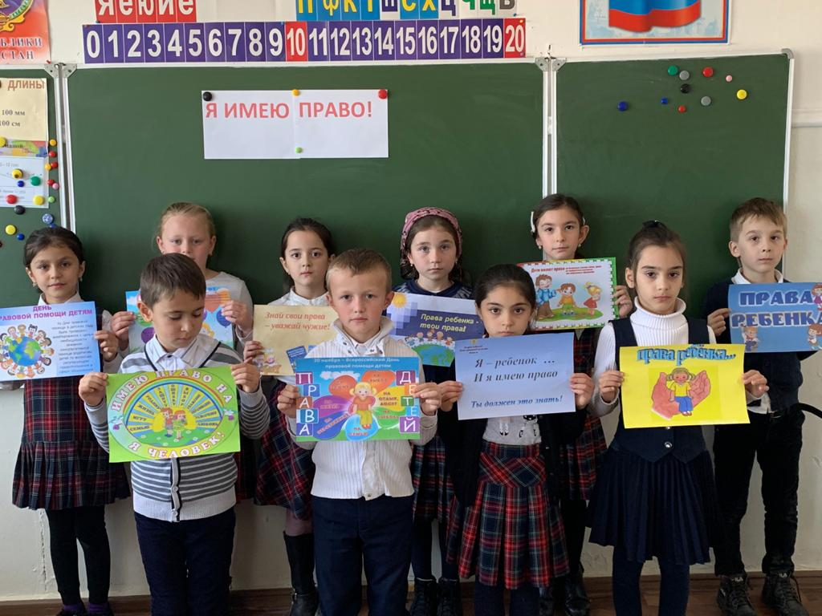
25.11.2020
2 «В» класс-18 учащихся
Тема: «Я имею право»
Классный руковадитель-Шапиева Б.И.
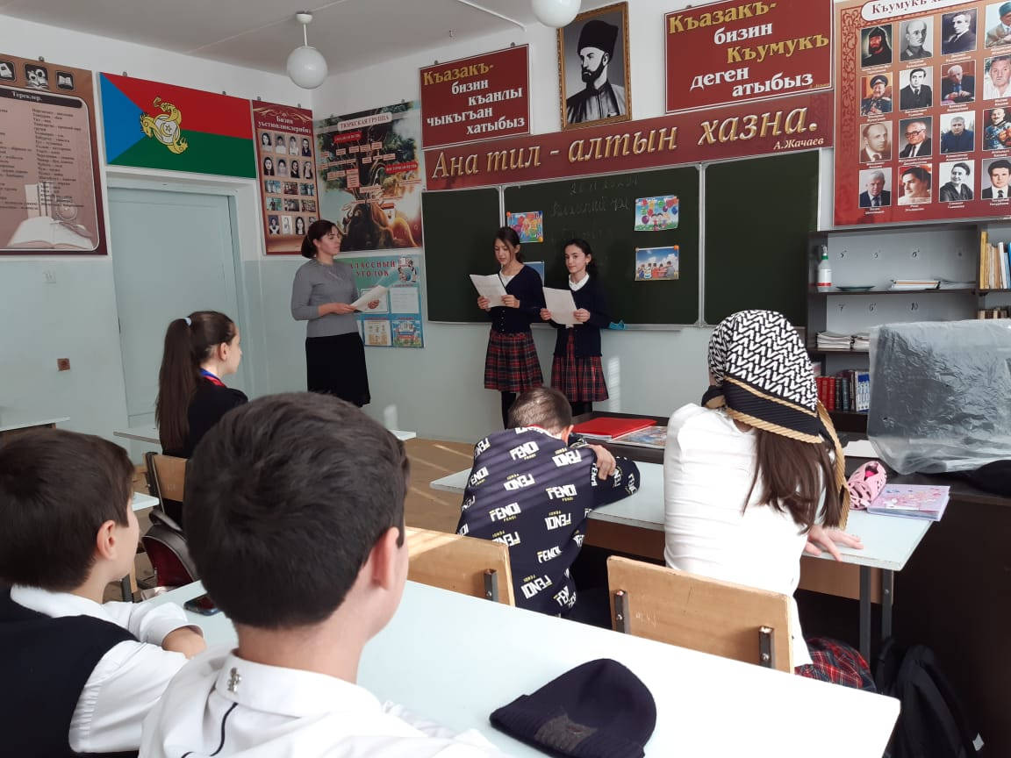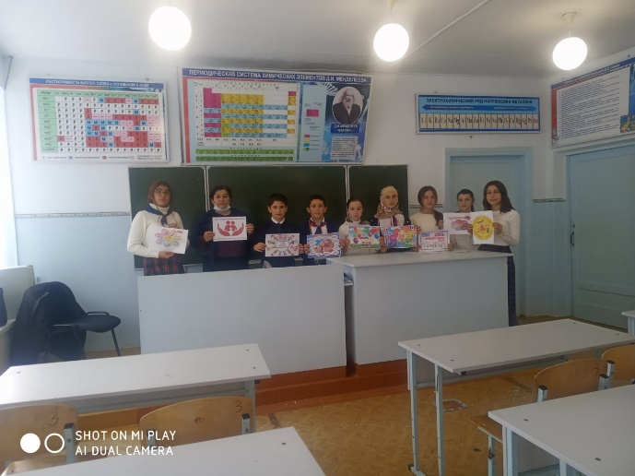

26.11.2020
6 «В» класс-13 учащихся
Тема: «Поступок и ответственность»
Классный руковадитель-Абеева С.И.

26.11.2020
6 «А» класс-13 учащихся
Тема: «Ответственность за поступки»
Классный руковадитель-Сунгурова Х.А.

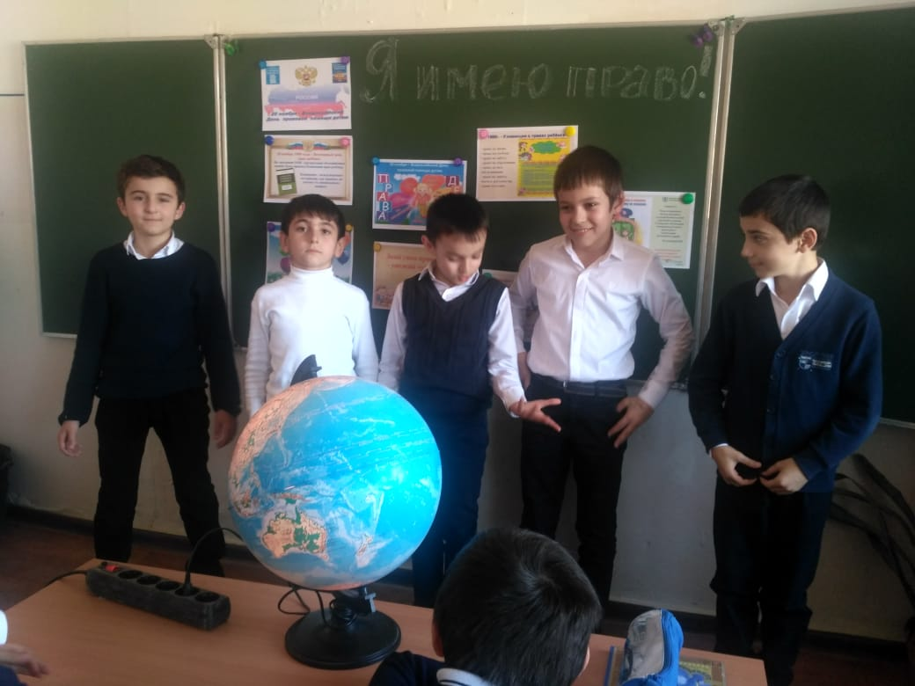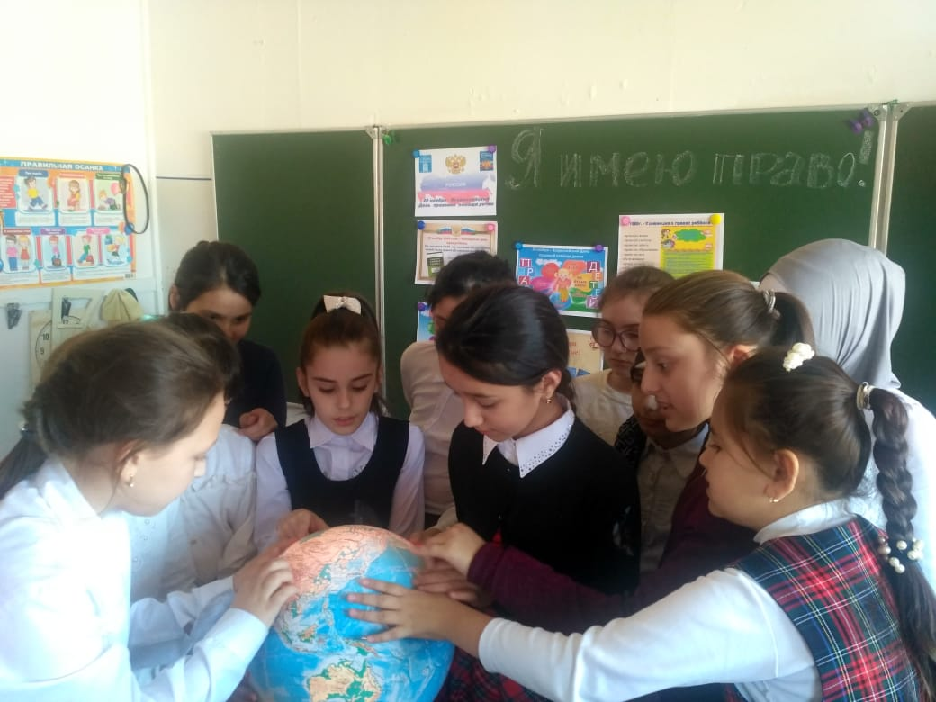

27.11.2020
4 «Б» класс-18 учащихся
Тема: «Я имею право»
Классный руковадитель-Алхасова П.С.

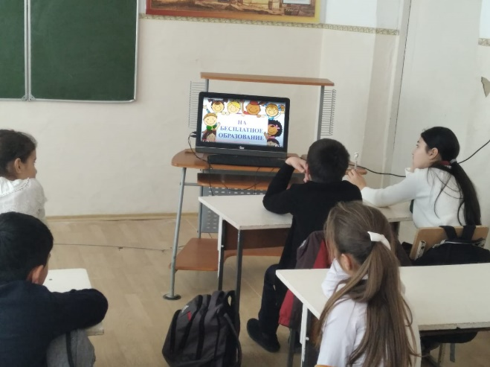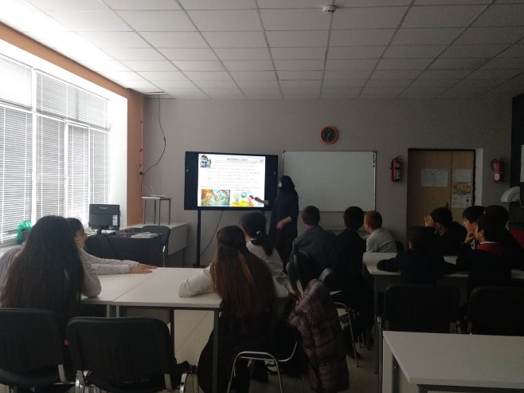

28.11.2020
6 «Б» класс-17 учащихся
Тема: «Права и обязанности»
Классный руковадитель-Мамаева З.М.

28.11.2020
7 «Б» класс-18 учащихся
Тема: «В ответе за каждый шаг»
Классный руковадитель-Султанбекова В.Б.

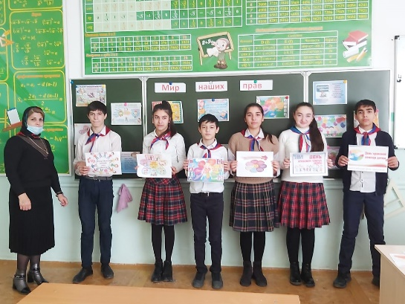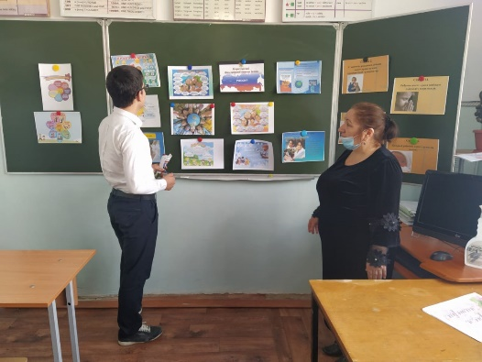

29.11.2020
8 «Б» класс-13 учащихся
Тема: «Мир наших прав»
Классный руковадитель-Алхасова С.А.

29.11.2020
9 «А» класс-14 учащихся
Тема: «В ответе за каждый поступок»
Классный руковадитель-Капурова Д.А.

